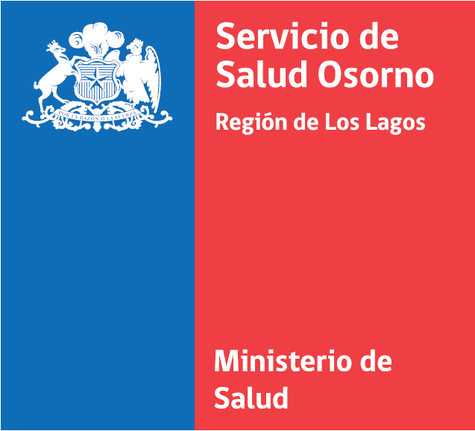
Subdirección Administrativa
Dpto. de Abastecimiento y Operaciones
Subdepto. de Abastecimiento
Osorno, 26 de enero de 2026.

CERTIFICADO DISPONIBILIDAD PRESUPUESTARIA ______

IMPUTACIÓN PRESUPUESTARIA Nº________________

FOLIO DEL COMPROMISO CIERTO OBTENIDO EN SIGFE Nº ______________________________________

De conformidad al presupuesto aprobado para esta institución por la Ley N°21.796/2025 de Presupuestos del Sector Público para el año 2026, y lo instruido en el art. 5° del Decreto N°661 que aprueba el Reglamento de Compras, Ley N°19.886, certifico que, a la fecha del presente documento, la institución cuenta con el presupuesto para el financiamiento de los bienes y/o servicios indicados en el Proyecto "Desarrollo de los Proyectos de adecuaciones de arquitectura, ingeniería y especialidades CECOSF El Encanto" bajo el ID 1077241-9-LE20 para “Visitas de Revisor de Arquitectura a la Obra Cecosf El Encanto, Comuna de Puyehue”; Según Formulario N°8 de costos individuales de visita a obra.
Proveedor Adjudicado | Alvaro Enrique Pinto Rivas (AP Arquitectura y Diseño)
Rut | 13.391.712-8
Presupuesto Total | 18 UF ($714.756)

FSC N°4 Folio 3 del Subdepartamento de Ejecución de Obras y Unidad Técnica
Impútese el gasto al Ítem Presupuestario 31.02.002
Código BIP 40007052

Sandra Catalán Márquez
Jefa (S) Depto Finanzas
SERVICIO SALUD OSORNO

